Бір ел-бір кітап 2021
2021 жылы осы жоба аясында
Қазақстан Республикасы егемендік алуының мерейтойлық күніне орайластырылған
"Тәуелсіздіктің 30 жылдығына 30 Кітап"
рухани-мәдени акциясы. Жалпыға бірдей оқу үшін қазақстандық авторлардың 30 туындысы таңдалды.
"30 кітап – Тәуелсіздіктің 30 жылдығы" акциясы жастардың кітап оқуға деген қызығушылығын арттыруға, Қазақстанның әдеби мұрасын зерттеуге деген қызығушылығын дамытуға, сондай-ақ өскелең ұрпақтың зияткерлік-рухани дамуына ықпал етеді.

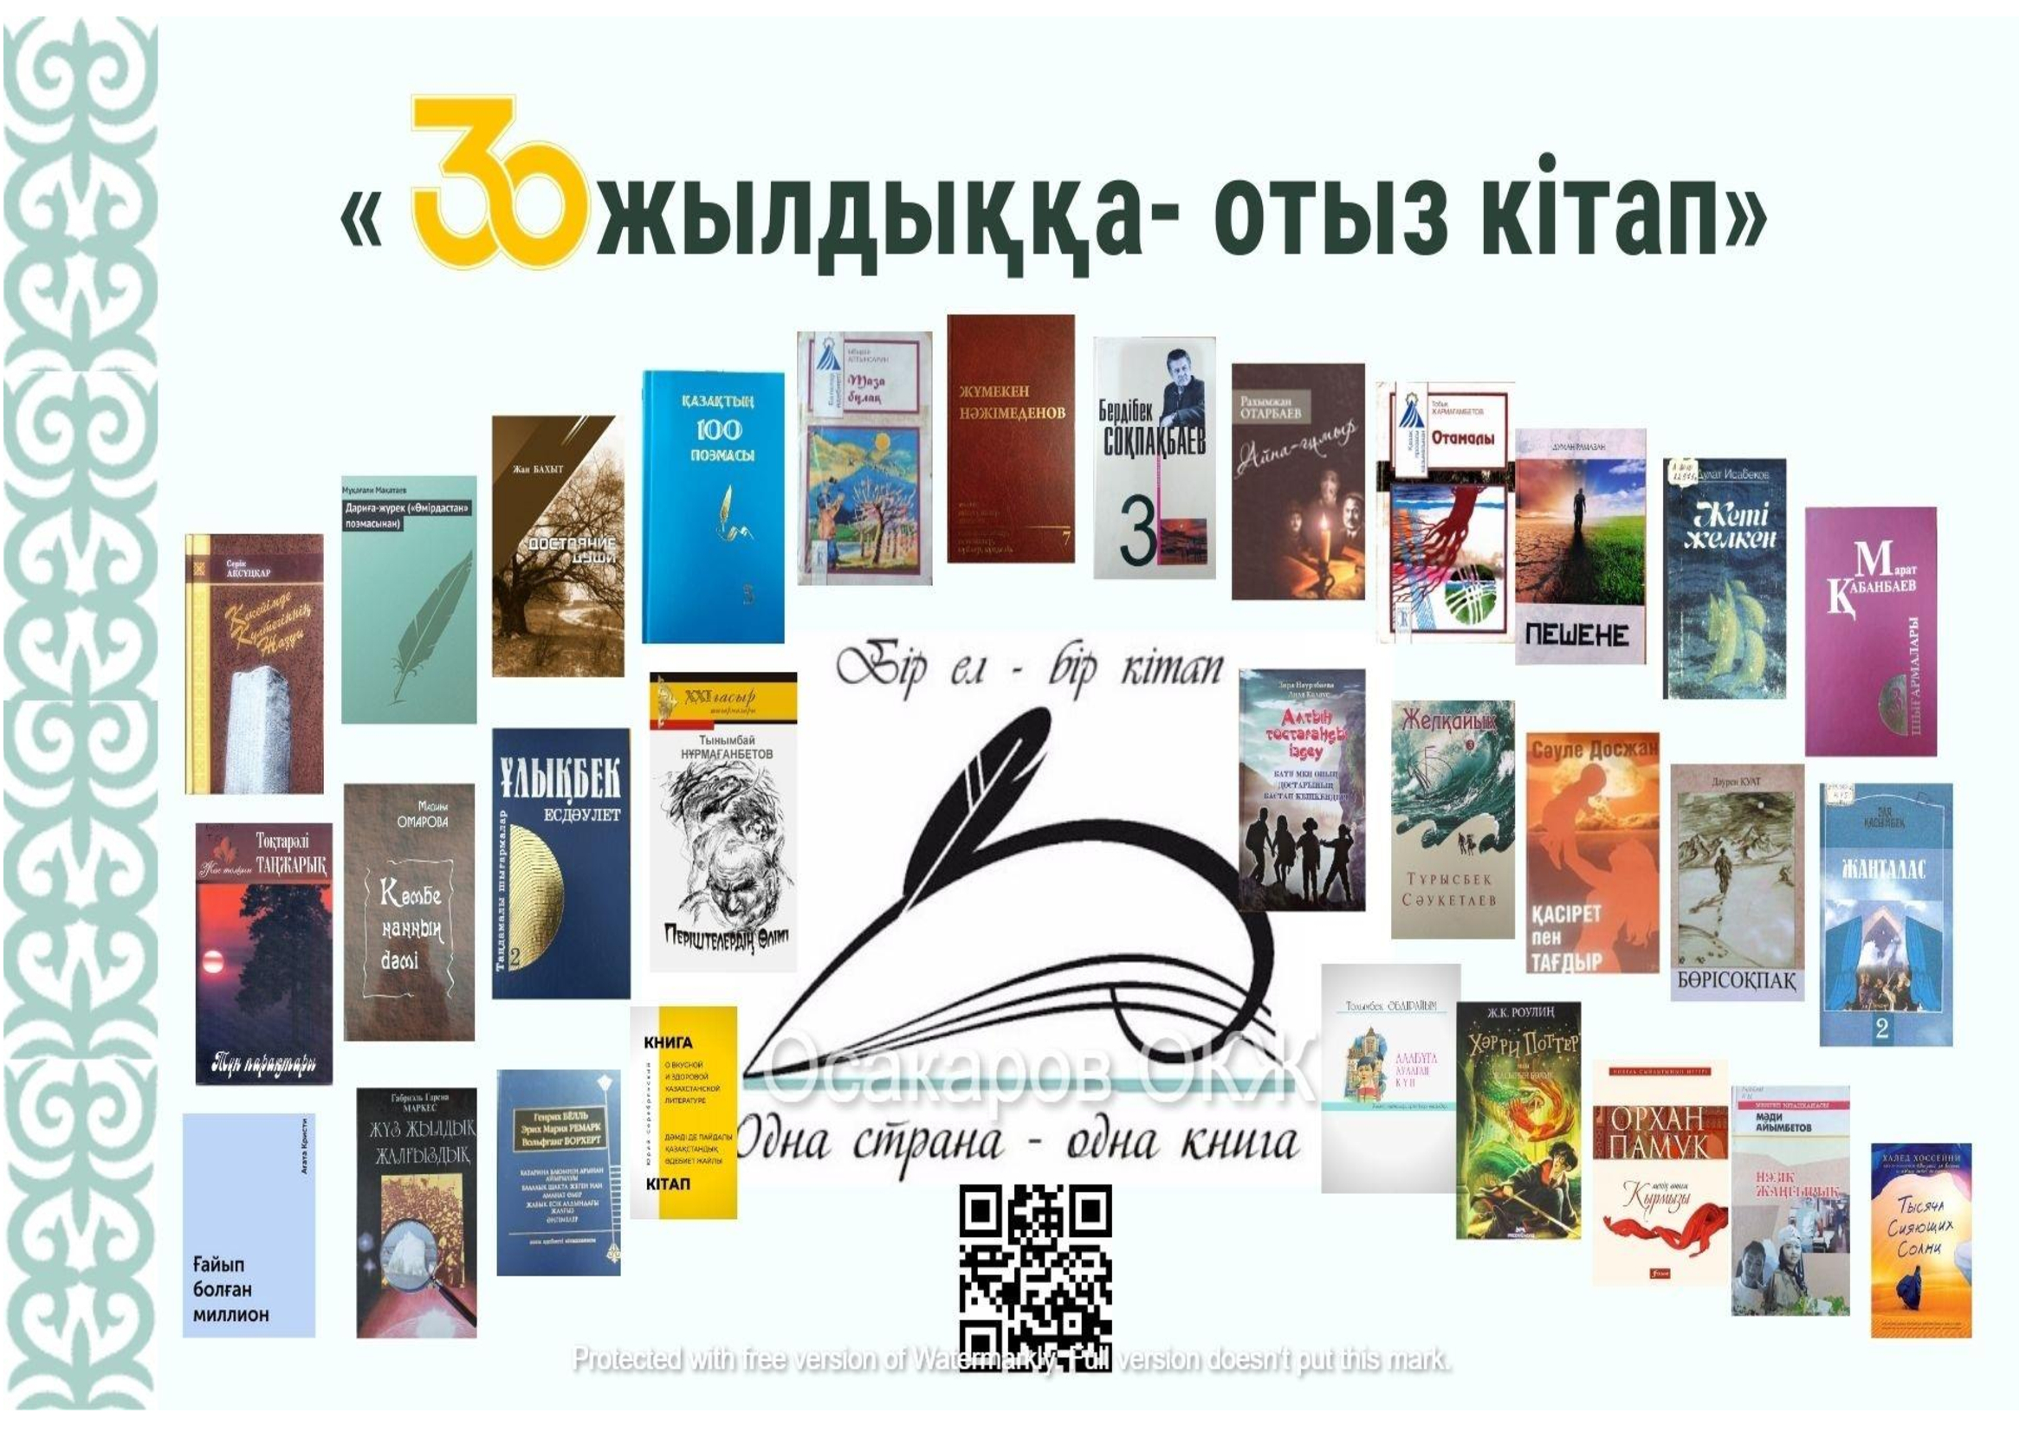

Поэзия
1. Мұқағали Мақатаев «Өмірдастан».
2. Жұмекен Нәжімеденов «Менің
Қазақстаным».
3. Ұлықбек Есдәулет «Киіз кітап».
4. Серік Ақсұңқарұлы «Көкейімде
Күлтегіннің жазуы».
5. Тоқтарәлі Таңжарық «Түн парақтары».
6. Бақытжан Қанапиянов «Достояние
души».
Проза
1. Тынымбай Нұрмағамбетов
«Періштелердің өлімі».
2. Тобық Жармағамбетов «Отамалы».
3. Сәуле Досжан «Қасірет пен тағдыр».
4. Юрий Серебрянский «Дәмді де пайдалы
қазақстандық әдебиет».
5. Дәурен Қуат «Бөрісоқпақ».
6. Тұрысбек Сәукетай «Желқайық».
Драматургия
1. Рахымжан Отарбаев «Айна ғұмыр»
пьесалар жинағы.
2. Дулат Исабеков «Жеті желкен» пьесалар
жинағы.
3. Мәдина Омарова «Көмбе нанның дәмі».
4. Иран-Ғайып «Қорқыттың көрі» пьесалар
жинағы.
5. Думан Рамазан «Пешене» пьесалар
жинағы.
6. Сая Қасымбек «Жанталас».
Деская литература
1. Ыбырай Алтынсарин «Өнер-білім бар
жұрттар».
2. Бердібек Соқпақбаев «Жекпе-жек».
3. Марат Қабанбаев «Жиһангез Тити».
4. Толымбек Әбдірайым «Алабұға аулаған
күн».
5. Зира Наурызбаева, Лиля Калаус «Алтын
тостағанды іздеу».
6. Мәди Айымбетов «Бар болғаны он төрт
жас».
Перевод
1. Юсупов Кеңес, Габриель Гарсиа Маркес
«Жүз жылдық жалғыздық».
2. Әдетов Бекболат, Эрих Мария Ремарк
«Аманат өмір».
3. Ахметов Әділ, Агата Кристи «Ғайып
болған миллион».
4. Меллат Төлеген, Халид Хусейн
«Жарқыраған мың күн».
5. Мәзен Динара, Ж.К. Роулинг «Хәрри
Поттер мен жасырын бөлме».
6. Құрметұлы Амангелді, Орхан Памук
«Менің атым – Қырмызы».

